Миколаївська загальноосвітня школа-інтернат № 3.

Вихователь: Бура Світлана Зіновіївна

Тема: **Використання різних форм проведення виховних годин.**

Мета виховних годин: формування у дітей прийнятого в суспільстві ставлення до об'єктів навколишньої дійсності; вироблення в них вміння застосовувати отримані знання на практиці; допомога у вирішенні проблем; розвиток умінь та навиків для вирішування цих проблем самостійно.

У виховному процесі дуже важливо забезпечити не лише засвоєння дитиною соціального досвіду, але й перетворення його у власні цінності, уста новки, орієнтації. Такого результату можна досягти різними методами і видами роботи, в тому числі, і за допомогою виховних годин.

Що ми розуміємо в педагогічній практиці під поняттям **виховна година**?

Для більш детального розуміння цього питання звернемось до публікацій відомих учених :

* "Виховну годину можна назвати спеціально організованою ціннісно-орієнтованою діяльністю, що сприяє формуванню у школярів системи ставлення до навколишнього світу" (Н.Е. Щуркова, Н.С. Фіндспщевич);
* "Виховна година - це одна з найпоширеніших форм організації фронтальної виховної роботи. (М.І. Боддирев.);
* "Виховна година - це час для спілкування класного керівник зі своїм колективом, коли він використовує різноманітні прийоми, засоби й способи організації взаємодії" (Е.В. Титова).

У моєму розумінні ***виховна година*** - це форма спілкування вихователя чи класного керівника з дітьми в позаурочний час, організація масової виховної роботи з дітьми , яка дає змогу знайти з ними спільну мову , зробити певний цілеспрямований керований, виховний вплив на учнів.

Окремо взята виховна година не матиме повного виховного ефекту. Виховні години повинні проводитись в системі виховної роботи з класним колективом чи групою дітей, бути спланованими і добре продуманими.

Важливо правильно організувати і провести виховну годину в умовах спеціальної школи для дітей з освітніми потребами ( вадами розумового розвитку). При цьому потрібно керуватися такими принципами:

* необхідно вибирати такі форми і методи роботи , які впливають одночасно і на свідомість, і на поведінку дитини;
* враховувати особливості розумового розвитку дитини, її життєвий досвід, а зокрема:
* застосовувати простіший виклад матеріалу;
* враховувати повільність процесу засвоєння матеріалу дітьми; повинен бути більш практичний та наочний показ матеріалу;
* багаторазова повторюваність;
* опора на більш розвинені здібності дитини, її досвід і подолання загальної недостатності її інтелектуальної сфери;
* продуманий індивідуальний і диференційований підхід;
* спеціальна організація усіх видів діяльності учнів;
* керівна роль педагога;
* виховне завдання повинно відповідати віковим особливостям дитини;
* для дитини виховна година повинна бути цікавою і бажаною.

Також дуже важливо дотримуватись алгоритму організації та проведення виховної години. Це:

* визначення цілей і завдань виховної години;
* згідно теми обрання найбільш ефективної форми проведення виховної години, її назви;
* створення у класі потрібної психологічної атмосфери;
* власне проведення виховної години ;
* підсумок;
* педагогічний аналіз.

Виховна година має бути змістовною, націлена на розвиток особистості учня. Дитина повинна бути повноправним і активним учасником, адже це дає їй змогу застосовувати свій життєвий досвід, збагатити його, розвивати власну індивідуальність.

**Форми** проведення виховних годин можуть бути різними.

* Найбільш поширеною формою проведення класних годин – **бесіда**. Це спланована розмова всіх учасників заходу – і учнів, і вихователя – з метою висловлювання думок по даній темі та виведенні окремих висновків. Хороший результат дає проведення декількох таких бесід під одною назвою, з розгляданням певного питання, при чому, кожна наступна бесіда має включати знання отримані дітьми у попередніх бесідах. Це вже **цикл бесід**. Теми підбираються знайомі для учнів, з метою поглиблення їх знань з визначеної теми, розвиток уміння висловити свою думку, розширення активного словникового запасу, чи доповнити сказане товаришами. Бесідою можна вважати**круглий стіл, відверту розмову, годину духовності, філософський стіл, годину спілкування, диспут, дискусія, читання та обговорення книги,духовний урок.**  Але оскільки діти з особливими освітніми проблемами не завжди правильно розу­міють прихований чи переносний зміст, всі прочитані або пе­реглянуті твори слід обговорити з учнями, переконатись у тому, що діти правильно зрозуміли їх зміст, дали адекватну оцінку вчинкам і діям героїв, зробили висновки, важливі для свого са­мостійного життя.
* **у вигляді практичного заняття**, ( "Догляд за волоссям", "По одягу зутрічають", "Я в домі господар", і ін. ). Практичні заняття в умовах спеціальної школи мають дуже велике значення. Діти такої школи засвоюють теоретичний матеріал повільніше, їм важче застосовувати його на практиці. А практичні заняття дають можливість багаторазового повтору, задіяти різні органи відчуття,визвати потрібну емоцію.
* **рольової гри** (В аптеці, в магазині, в гостях, в кінотеатрі інші життєві ситуації);
* **години розв'язування** **проблемних ситуацій**, які склалися у класному колективі ("Шкідливі звички", "Взаємовідносини в колективі", " Що відчуває біла ворона" ...);
* **заочної подорожі,** така виховна година дає учням можливість відшукувати нову інформацію, в ігровій формі засвоювати її; ("Подорож річками України", " Ми альпіністи", "Юні космонавти" ...)
* не менш важливими є виховні години у **вигляді екскурсій у** музеї, до визначних місць, покладання квітів до пам'ятників і ін....
* **колективний перегляд та обговорення кінофільмів** дають можливість обговорити фільм, вчить дитину розповідати про свої враження, почуття;
* **догляд за зеленими насадженнями;**
* **Різні види соціально-побутової праці;**
* **конкурси;**
* **організація вечорів відпочинку;**
* **усний журнал;**
* **урок пам'яті;**

Під час проведення виховної години в спеціальній школі у любій формі доцільно використовувати:

**розповідь,** яка дає можливість тлумаченню змісту моральних понять, дає дитині негативну чи позитивну емоцію, якщо вона відповідає віковим особливостям, та пов'язана з досвідом дитини;

**пояснення** - це формування знань про норми і правила поведінки; дає можливість правильно зрозуміти події у соціумі, навколишній світ, адекватно його сприймати;

**переконання** - у дітей з освітніми потребами сильно розвинена здатність до наслідування без адек­ватної оцінки вчинків і дій, вони є некритичними, навіюваними. Тому переконання дітей має поєдну­ватись із розвитком у них критичності мислення, самосвідомості, стійкого життєвого світогляду. Переконання можна здійснювати у виг­ляді як індивідуальної, так і колективної роботи, з урахуванням вікових особливостей дітей, індивідуального характеру вихованців, їх попереднього життєвого досвіду.

***вправи*** - це багаторазове повторення дій і вчинків з ме­тою вироблення у них необхідних навичок і звичок поведінки. Повторюватись мають не лише дії й вчинки, а й потреби та моти­ви, що їх викликають і, відповідно, визначають поведінку та роз­виток особистості.

У якій би формі не проводив вихователь, чи класний керівник виховну годину, він повинен формувати у дітей доброзичливі, дружні взаємовідносини між однокласниками, виховувати позитивні риси характеру, формувати вміння співпрацювати, дружно відноситись один до одного, сприяти розвитку мовлення, розширенню активного словника, уміння спілкуватися, розвивати інтерес до навколишнього світу, самовдосконалення, формувати навики самоконтролю, організаторські вміння і навички, допомагати учням орієнтуватися у суспільних цінностях.

Список використаних джерел.

1. Артеменко З. В. Азбука форм воспитательной работы: Справочник /З. В. Артеменко, Ж. Е. Завадская. — Мн, 2001. - 250с.
2. Виховна робота в закладах освіти України. Випуск ІІ. Збірник нормативних документів та методичних рекомендацій. — К., 1998. - 89с.
3. Волкова Н. П. Педагогіка, К., 2007. - 235с.
4. Воронов В. Разнообразие форм воспитательной работы// Классному руководителю. - №1. - 2001. - С. 26-28.
5. Інститут спеціальної педагогіки НАПН України ВГСПО «Національна асамблея інвалідів України» А.М.Висоцька Організація позакласної виховної роботи в спеціальних навчальних закладах для дітей з розумовою відсталістю (5-10 класи) Методичні рекомендації Київ - 2012

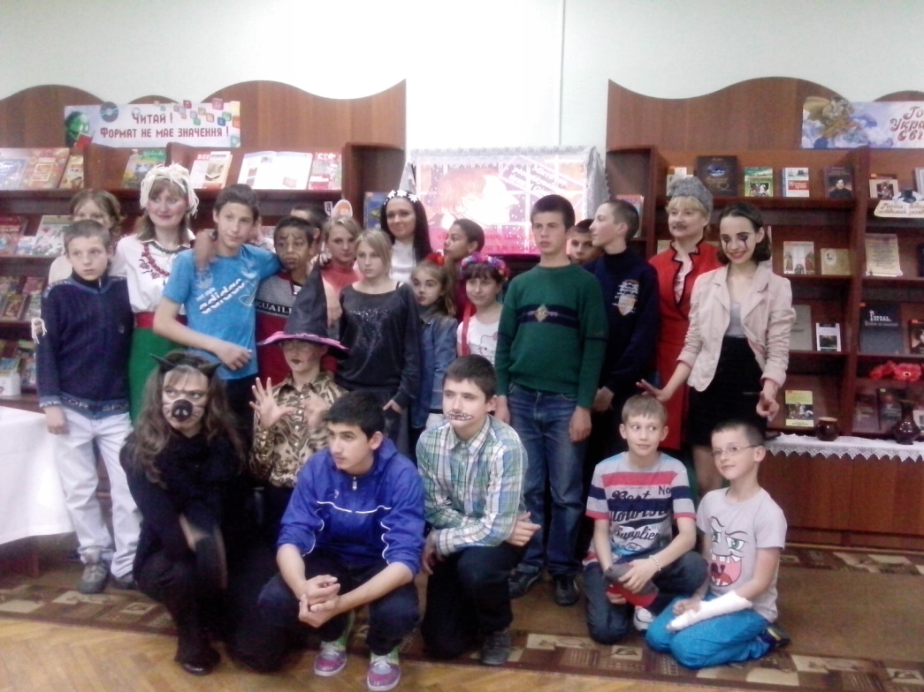

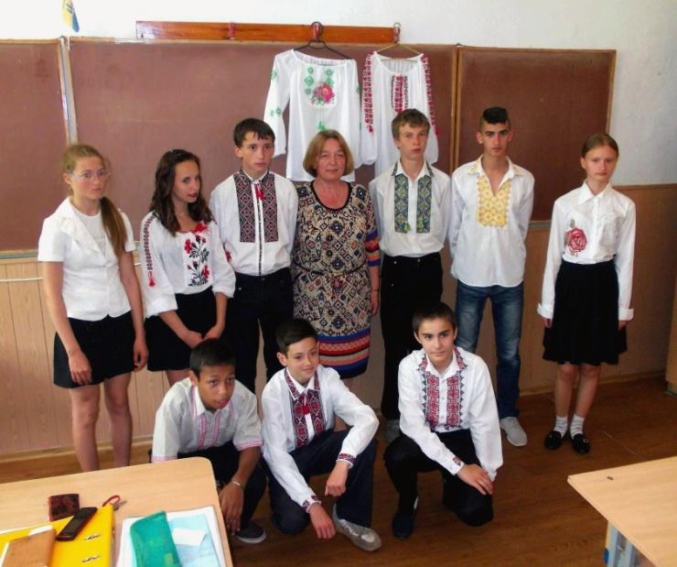

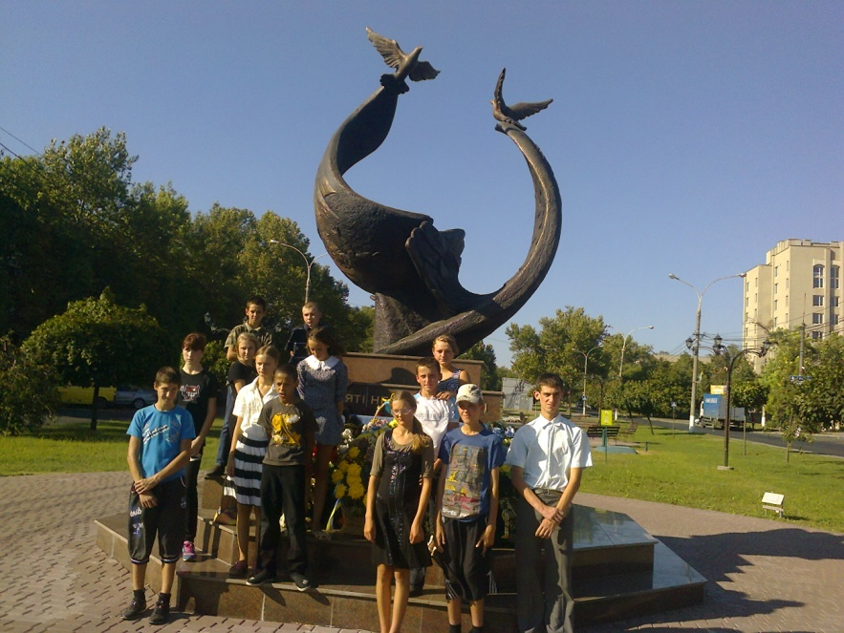

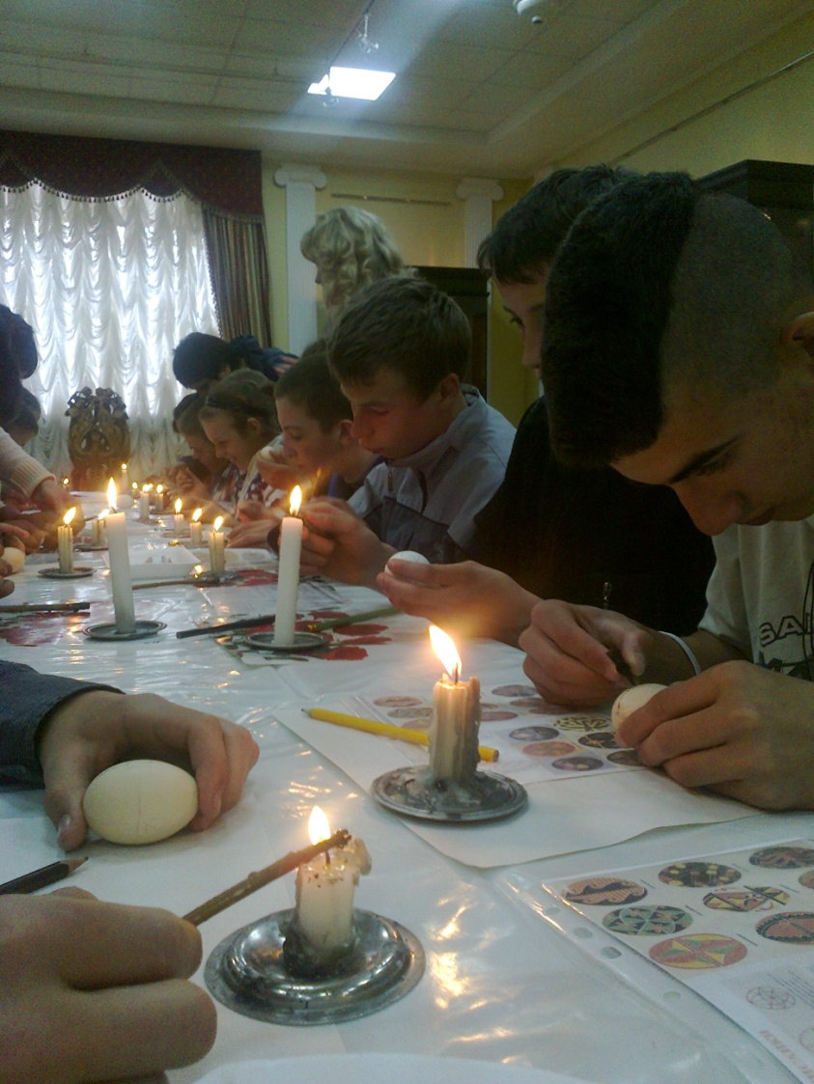

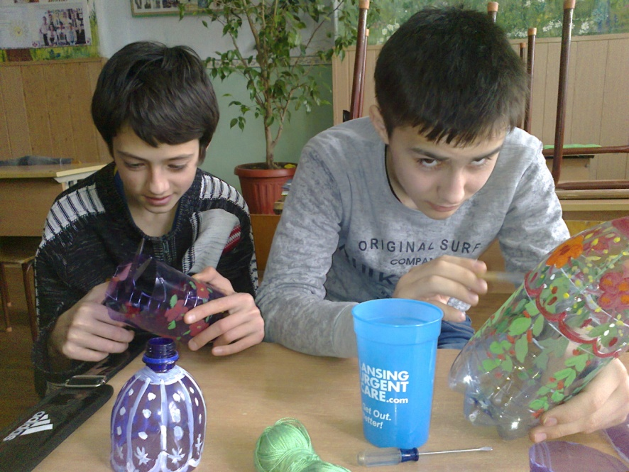

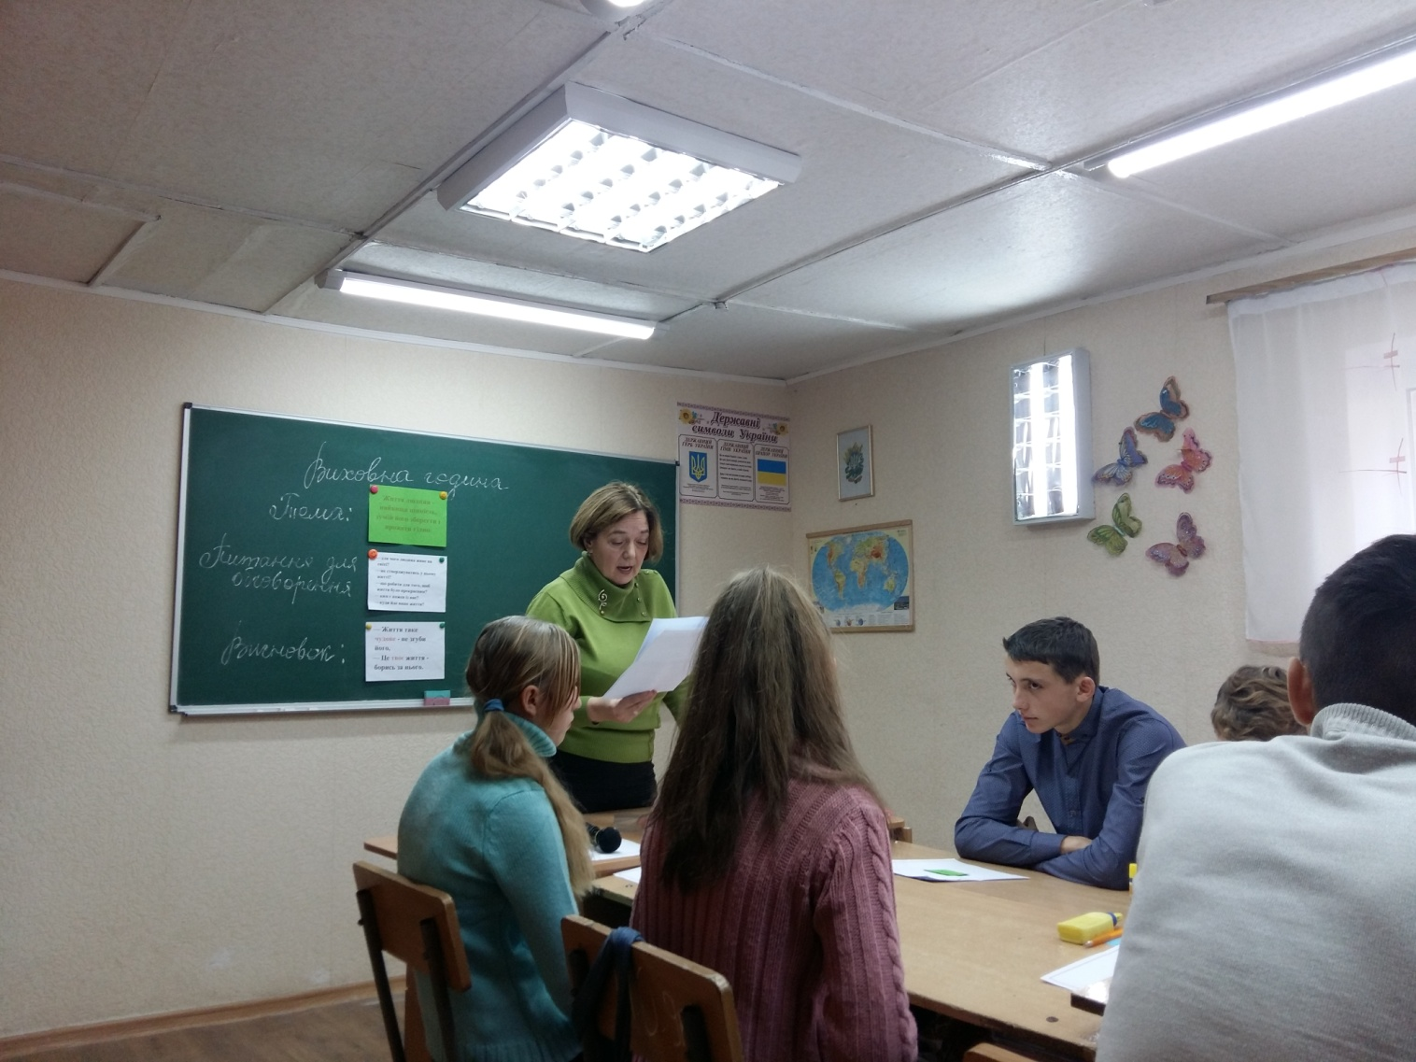

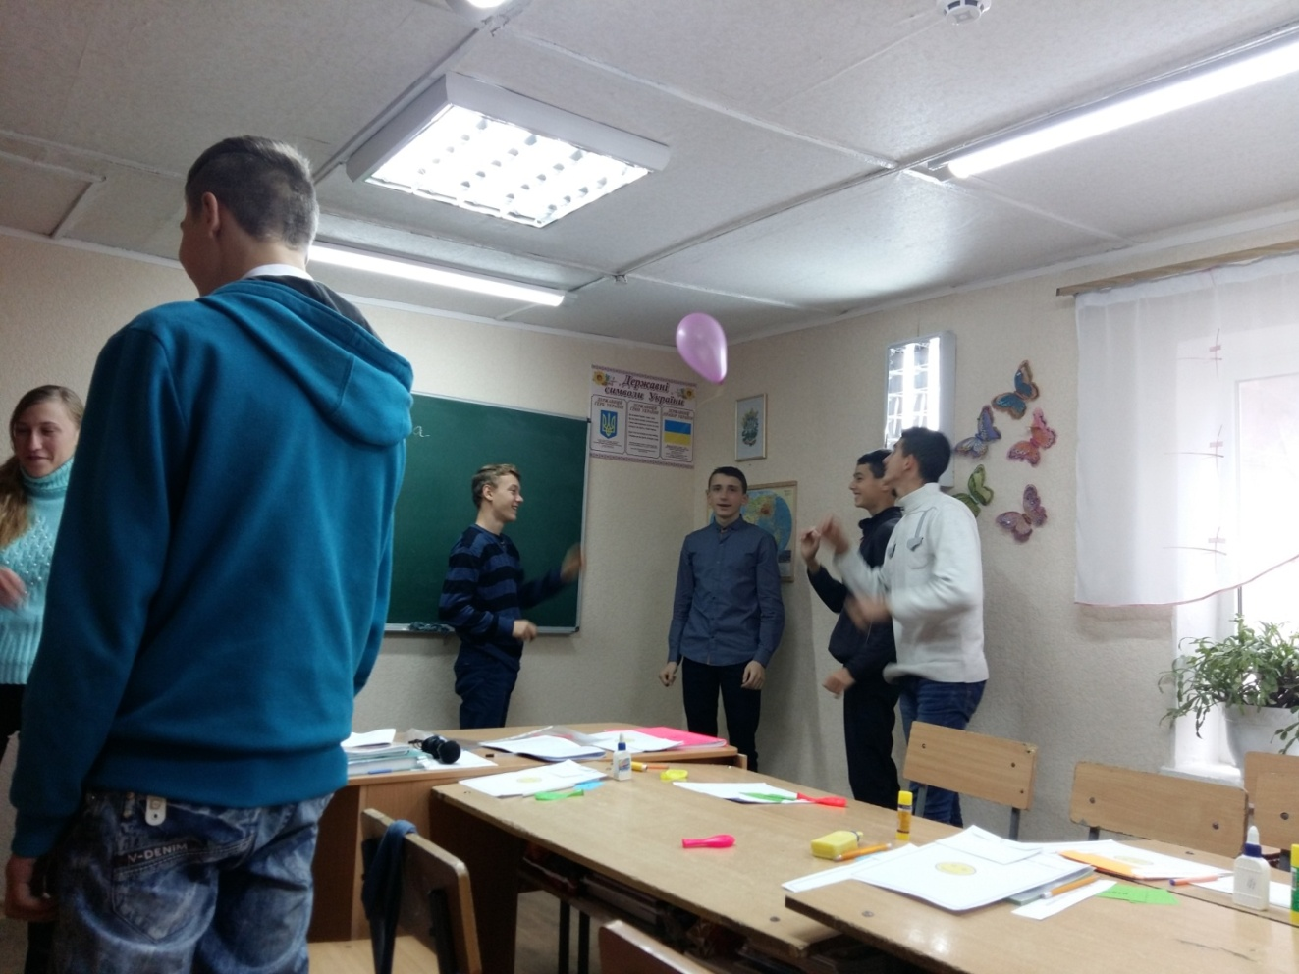

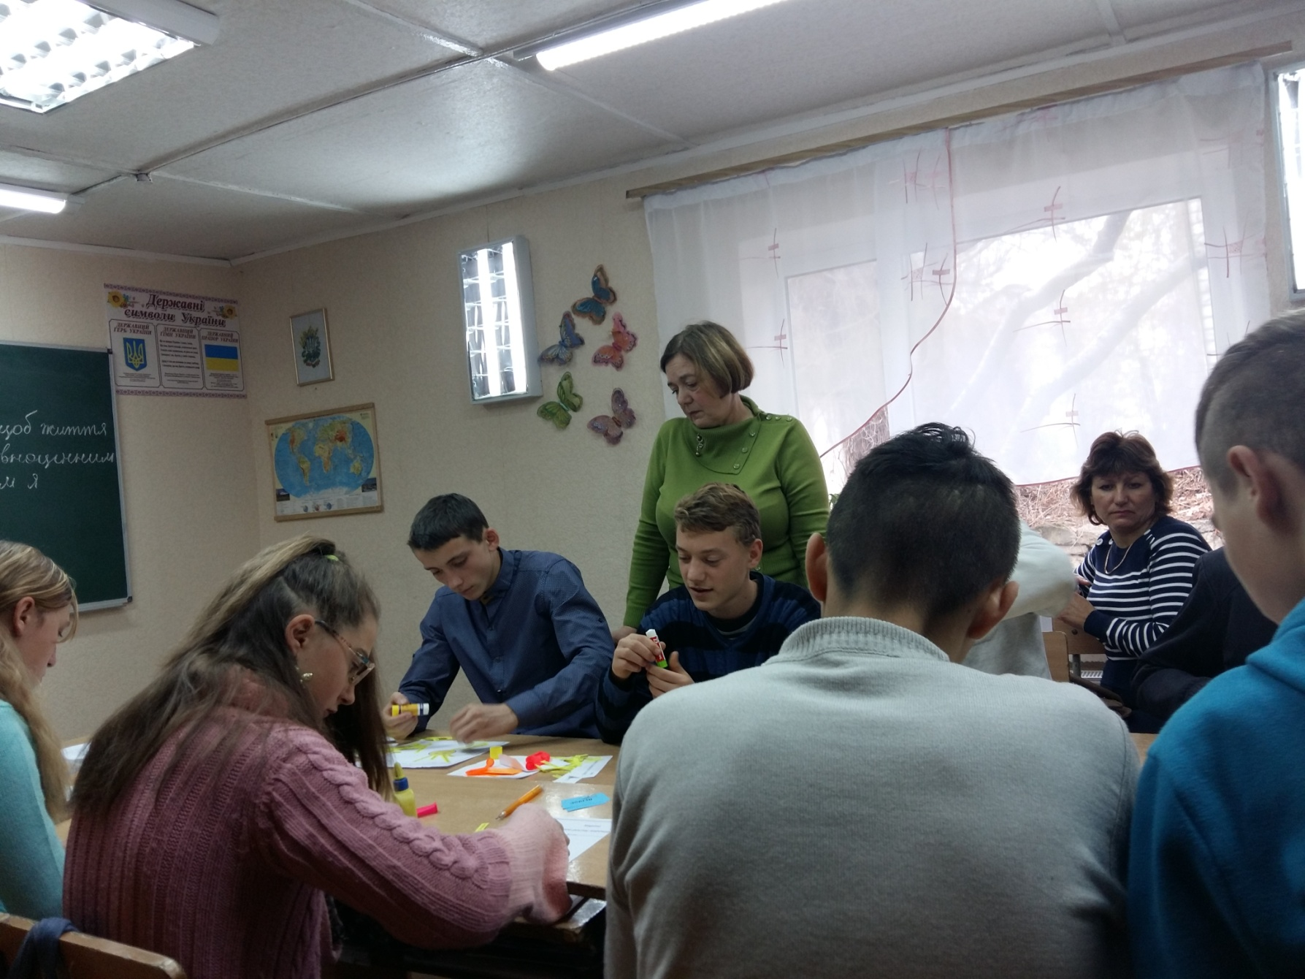

Миколаївська спеціальна загальноосвітня школа-інтернат № 3 м. Миколаєва.

Виховна година.

**Тема: Життя людини -найвища цінність, зумій його зберегти і прожити гідно.**

Вихователь: Бура С.З.

**Мета:** формувати усвідомлене розуміння поняття життя, його унікальності, цінності, значущості для кожної особистості.

Ознайомити з нормативно правовими документами з питань соціально правового захисту дітей (конституцією України);

виховувати бережливе ставлення до власного життя і життя інших людей, почуття власної гідності.

**Корекційна мета:** розвиток правильного ставлення до життя.

**Обладнання:** Повітряні кульки, роздатковий матеріал, напис:

Життя таке чудове - не згуби його,

Це твоє життя - борись за нього.

**Хід заняття.**

**1. Організація дітей.**

**2. Повідомлення теми і мети** виховної години.

Сьогодні ми будемо роздумувати і розмовляти на тему, яка хвилювала філософів у різні часи, це тема життя, а дослівно звучить вона так: "Життя людини -найвища цінність, зумій його зберегти і прожити гідно". Роздумуючи ми пошукаємо відповіді на такі питання.

* для чого людина живе на світі?
* як стверджуватись у цьому житті?
* що робити для того, щоб життя було прекрасним?
* ким є кожен із вас?
* куди йде ваше життя?

**3. Основна частина.**

**Вихователь:** Телебачення, реклама, журнали наводять нас на думку про те, що ми повинні бути красивими зовні, багатими, успішними. Нам для гарного і щасливого життя потрібно мати машину, гарний дім, роботу, фізичну досконалість. Тільки тоді, так говорить реклама, ми можемо стати кимось і бути успішними.  *Як ви думаєте, потрібно все це нам для щасливого і повноцінного життя? А чи достатньо цього, щоб життя було успішним і повноцінним?*

**Гра: мікрофон.** Діти передають мікрофон і говорять.

Щоб життя було повноцінним необхідно ще :

* займатися любимою справою;
* отримувати за свою працю гідну нагороду;
* жити з людьми, яких ти любиш;
* творити добро;
* почувати себе впевнено і захищено;
* любити;
* відчувати що тебе люблять;

**Вихователь:**

* *А чи завжди в житті все так гладко і добре, як нам хочеться?* (відповіді дітей)
* *Ви кожного разу отримуєте все те що вам хочеться?(*відповіді дітей)
* *У вашому житті було таке що ви чогось дуже хотіли і не отримували?(*відповіді дітей)
* Я вам зараз розповім життєву ситуацію. *Ви послухаєте і скажете, в чому Наталка була неправа?*

Іванці ніколи ні в чому не відмовляли. Батьки купляли їй все, чого вона бажала. Одного разу Іванка побачила у однокласниці новий телефон і собі захотіла такий же. Але у батьків на той час не було грошей і вони не змогли їй його купити. Попросили зачекати трошки. Прийшовши з роботи вони знайшли Наталку без свідомості. Надовкола було розкидано багато таблеток. Визвали швидку і дівчинку спасли***.*** *Але що було б, якби батьки прийшли трошки пізніше?*

Дівчинка вирішила, якщо нема телефону якого вона хоче, то і їй нема чого жити.

*Так в чому була неправа Наталка?*

До чого це могло привести?

*Чи вартий телефон , або якась інша забаганка людського життя*? (ніякі, навіть самі дорогі речі не варті людського життя)

**Вихователь:** Дивлячись телевізор ми часто бачимо такі невтішні новини, що підлітки заради селфі втрачають дорогоцінне життя, щоб заробити побільше лайків вони фотографуються на рухомих поїздах, високих мостах, будинках і інших небезпечних для життя об'єктах. Чи вартий лайк людського життя?.

**Вихователь:**Життя не завжди буває радісним, щасливим, але жити потрібно в любому випадку, як би воно не складалось. А для того щоб воно було щасливим, приносило задоволення необхідно наповнювати його не тільки речами, а й збагачувати свою душу.

**Практична робота з повітряними кульками.**

Уявіть собі, що кулька це людина. Кулька наповнена повітрям, а людина духом, життям.

Надуйте кульки. Що ми бачимо очима? Яка кулька зовні? Очима ми бачимо тільки зовнішню частину кульки? Нам здається що зовнішній вигляд є найголовнішим. Якщо кульку не наповнити повітрям вона матиме форму?

Якщо в людини нема душі вона буде рахуватись гарною?

*То що є для людини головнішим зовнішній вигляд чи душа?*

**Висновок:** Дуже важливо те, що думає людина, як поступає,чим наповнена її душа.

**Практична робота: експеримент з двома кульками.**

Надуйте дві кульки. Одна з чистим повітрям, друга з сміттям. Розділіться на дві групи. Пограйте в ці кульки, нехай політають і поспостерігайте за ними.

Якій кульці було легше літати?

Яка кулька в більшій безпеці?

Що загрожує кульці з сміттям?

**Висновок.** *Людині з чистими помислами, гарними поступками в житті набагато легше. Вона менше наражається на небезпеку.*

А чи часто ви задумуєтесь над своїми поступками?

Чи задумуєтесь над чистотою вашої душі і тіла?

Чим потрібно займатись, щоб зберегти нашу душу і тіло чистими?

*Любимою справою, яка не шкодить людям і приносить задоволення тобі і людям.* (розповідь вихователя про свою любиму справу).

Чим би ви хотіли наповнити своє життя, щоб воно було щасливим?

У вас на партах лежать карти особистісного росту візьміть їх та підпишіть. Візьміть набір слів, і чисті смужки паперу. Виберіть слова, за допомогою яких ви б хотіли побудувати своє майбутнє життя, яким ви його бачите, що ви бачите у своєму теперішньому і майбутньому житті ? На чистих смужках паперу ви можете дописати свої побажання. Приклейте їх промінцями до сонечка на своїй карті.

**Практична робота:** У дітей на парті листки паперу і конверти з словами. Діти вибирають для себе слова що на їх думку сприятимуть їхньому щасливому життю. Викладають їх у вигляді промінців.

Слова (радість, творити добро, ввічливість, любов до близьких, співчуття, щастя, створити щасливу родину, посадити дерево, побудувати будинок, купити машину, знайти любиму роботу, здобути гарну професію, вкрасти, вбити, злословити, пограбувати, ледарювати, нічого не робити, робити нещасними всю родину, стати алкоголіком, стати наркоманом.

А тепер покажіть свої сонечка, що ви плануєте взяти у своє майбутнє?

***Щоб моє життя було повноцінним і щасливим я вибрав:*** .......(діти зачитують що вони вибрали для свого життя).

**Робота з прислів'ями.**

Звідки ми беремо знання, як правильно жити? (з художньої літератури, художніх фільмів, постанов у театрі, беремо приклад з людей, які нам подобаються)

Як правильно ставитись до життя вчить нас народна мудрість. З деякими висловами ми з вами зараз познайомимось. У вас на столі конверти, а на партах слова з листочками такого ж кольору. Об'єднайтеся в команди і складіть прислів'я. Поясніть його.

Життя прожити - не поле перейти.

У житті, як на довгій ниві.

І в наше віконце загляне сонце.

**Вихователь:** Ви склали майбутнє свого життя, вдосконалюйте його, вчіться жити, вчіться бути щасливими. В цьому вам допоможе і держава.

Про те щоб наше життя було захищеним, щасливим дбає і держава. На домашнє завдання вам необхідно було знайти в Конституції України положення про те, що **людину, її життя і здоров'я, честь і гідність, недоторканість і безпеку визнано найвищою соціальною цінністю;** а права і свободи людини та її гарантії визначають зміст і спрямованість діяльності держави.

1. Кожна людина має невід'ємне право на життя. (Ніхто не може бути свавільно позбавлений життя. Кожен має право захищати своє життя і здоров'я)
2. Кожна людина має право на вільний розвиток своєї особистості, якщо при тому не порушуються права і свободи інших людей.
3. Кожен має право на повагу до його гідності.
4. Кожна людина має право на свободу і особисту недоторканість.
5. Ніхто не може зазнавати втручання в його особисте і сімейне життя.
6. Кожен має право на безпечне для життя довкілля.

Вихователь: Право на життя, його безпеку, захист від будь-якого насильства дітям всього світу гарантує Конвенція про права дитини (ст. 16, 17), яка була прийнята Генеральною Асамблеєю ООН у 1989 році.

Висновок всього заняття: Ми достатньо поговорили про життя. І робимо **висновок.**

Так що ж таке життя?

Як потрібно до нього ставитись?

Що для цього потрібно робити?

Відповідь на це питання що таке життя лежить у вас на партах.. Прочитайте кожен свою карточку по два рази шепотом, зрозумійте що написано. Третій раз прочитайте виразно і переверніть карточку. Тепер читаємо ланцюжком по порядку. Перевернули карточку, прочитали і знову перевернули. Головне завдання виразно прочитати, в решті випадків, коли ви не читаєте уважно слухати.

(написи у дітей на карточках)

Життя - це можливість, скористайся ним.

Життя - це краса, милуйся нею.

Життя - це мрія, здійсни її.

Життя - це виклик прийми його.

Життя - це повинність твоя насущна, виконай її.

Життя - це гра, стань гравцем.

Життя - це багатство, не потрать його.

Життя - це кохання, насолоджуся ним.

Життя - це таємниця, пізнай її.

Життя - це король лиха, побори все.

Життя - це пісня, доспівай її до кінця.

Вихователь: Життя таке чудове, не загуби його,

Це твоє життя борись за нього.

Подякуємо всім за цікаво і змістовно проведений час.

Використано матеріали Інтернет